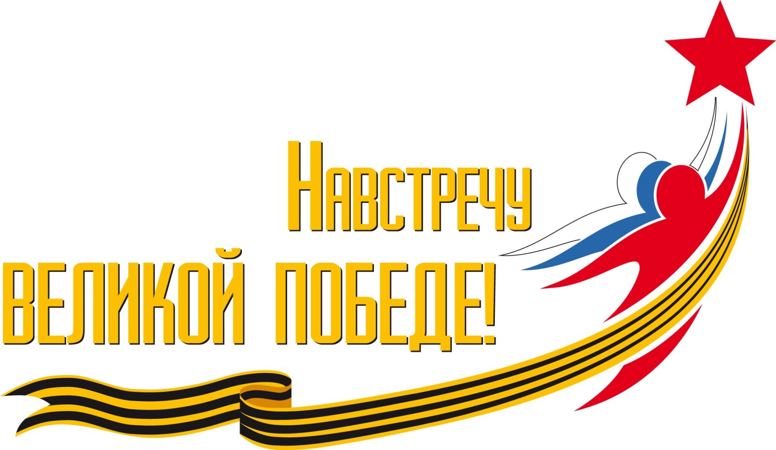

Муниципальный фестиваль-конкурс детского
музыкального творчества, посвященный 70-ой годовщине Великой Победы
«ЮНЫЕ ДАРОВАНИЯ - 2015»
Г. Печора

Авторы:
Музыкальные руководители
МАДОУ «Детский сад № 19»
Красова С.П.
Попова О.Ю.

Печора. 2015 г

Всё мероприятие от начала до конца сопровождается видео - презентацией.

Ход мероприятия.

Ведущий.
Добрый день, дорогие друзья! Мы приветствуем вас на конкурсе - фестивале детского творчества «Юные Дарования 2015», где будут раскрываться маленькие звёздочки, подающие надежды, созвездия талантливых и смелых.
Разрешите представить наше компетентное и профессиональное жюри, которое будет оценивать выступление наших юных артистов.
1.
2.
3.
Ведущий.
Да, не каждый из вас станет всемирно известной звездой, но удивлять друг друга вы вполне способны. Не зря сказал один наш современник:
Мы все талантливы с пелёнок.
Один – танцор, другой певец.
И даже самый маленький ребёнок
Артист, звезда и просто молодец!
- Встречайте, на сцене, «Дети солнца», танцевальная группа из детского сада «Рябинушка»
Ведущий:
Дорогие ребята! 9 мая, на протяжении многих лет, вся наша страна, весь российский народ отмечает светлый и радостный праздник - День Победы.
Много лет назад в этот день закончилась война с немецким фашизмом. Война была очень жестокой, она принесла много горя и слёз, разруху и голод. Наш народ от мала до велика поднялся на защиту Родины. Взрослые и даже дети воевали с врагами.
Прошло 70 лет со дня окончания Великой Отечественной войны. Но никогда народ не забудет своих героев. Мы с благодарностью вспоминаем наших славных воинов – защитников, отстоявших мир в жестокой битве.
И сегодняшний Фестиваль мы посвящаем этой славной дате - 70-ой годовщине Великой Победы!

Фанфары
Был Великий день Победы
Много лет тому назад.
День Победы помнят деды,
Знает каждый из внучат.
- Втречаем __ФИ ребенка_ д/с Родничёк (Стих. Что такое День победы?)
За мирное небо над головой, за то, что мы сейчас с вами вместе радуемся, смеёмся, танцуем и поём, мы обязаны нашим прадедушкам и прабабушкам, которые в жестоких боях отстояли этот радостный день!
- На сцене Вокально-хореографическая композиция «Мой прапрадед» д/с Белоснежка

Песни военных лет… Сколько их, прекрасных и незабываемых. И есть в них все: картины солдатской жизни, рассказы о боевых подвигах. Они были необходимы солдатам на войне. И в походе, и на привале, и даже в бою песни вдохновляли бойцов.

- На сцене танцевальная группа детского сада п. Изьяю («На солнечной поляночке»)

Идут годы… Сменяются десятилетия… подвигу народа в Великой Отечественной войне – суждено навсегда остаться в истории. И эта история находит отражение в песнях и стихах тех лет.
Памяти - Героя Великой Отечественной Войны Зины Самсоновой посвящается.
- На сцене Кира Коржова Д/с Белоснежка (стих)

Земли немало кровью оросили,
И вечно будет помнить мир о том,
Как шли сыны и дочери России
Сквозь войну к победе над врагом!
- Встречайте дует из Д/с Кораблик (Закаты Алые)

Наши солдаты сражались во имя мира и мечтали о нём в передышках между боями.
- На сцене танцевальная группа из д\с п Путеец Вальс Тучи в голубом

Наши солдаты отличались не только удалью, веселым характером, но и беспримерной храбростью, героизмом. А какие стали их внуки? Сейчас мы на них и посмотрим!
- Встречайте кадетов из д\с Золушка

В те далёкие военные годы люди не только воевали на фронте, но и трудились в тылу. Работали на фабриках и заводах, пахали землю, сажали и пекли хлеб - ведь солдат нужно было кормить, чтобы у них были силы победить врагов.
- Танцевальная группа из д\с Золотая рыбка" Прокати нас, Петруша, на тракторе"

На хлебном поле день и ночь,
Чтоб фронту нашему помочь
Родные труженики сёл
В ответе были вы за все.
- Встречайте на сцене танцевальная группа из д\с Кораблик (танец со снопами)

Среди тех, кто испил чашу войны, полную горечи, страданий, голода и одиночества, были не только участники Великой отечественной войны, были и дети, дети войны.
- На сцене Даша Филиппова д\с Малышка (стих Мальчик из села Поповки)
- Вокально-хореографическая композиция «Дети войны» (д/ с Ручеек)

Ведущий.
Покуда сердца стучатся - помните!
Какой ценой завоевано счастье-помните!
О тех, кто уже никогда не поет -помните!
Во все времена нашей жизни- помните!
МИНУТА МОЛЧАНЬЯ (заставка)

Родина – суровая и милая,
Помнит все жестокие бои.
Вырастают рощи над могилами,
Улетают в небо журавли.
- Танец «Журавли» д\с Золотая рыбка

За всё, что есть у нас сейчас,
За каждый наш счастливый час,
За то, что солнце светит нам,
Спасибо доблестным солдатам,
Нашим дедам и отцам!
- На сцене вокальный ансамбль из д\с Золотая рыбка с песней Аист на крыше

Люди всей большой планеты
Мира вечного хотят,
Чтобы радостью согрето
Было детство у ребят!
Пусть навек исчезнут войны,
Чтобы дети всей Земли
Дома спать могли спокойно
Петь и танцевать могли!
- Танец Чайка (д/с Светлячок)
- Встречайте танцевальную группу д\с Ёлочка

Родина – слово большое, большое!
Пусть не бывает на свете чудес,
Если сказать это слово с душою,
Глубже морей оно, выше небес!
Наш Коми край, моя земля,
Родимые просторы!
У нас и реки, и поля,
Моря, леса и горы.
И север есть у нас, и юг.
Сады цветут на юге.
На севере снега вокруг –
Там холода и вьюги.
- На сцене д\с Теремок Северные мотивы

Дети Мира, за руки возьмитесь!
Шар земной обнять под силу вам.
Войны на Земле остановите!
Мир подвластен детским голосам.
Милые мальчишки и девчонки,
Научите взрослых мирно жить.
Детские, прекрасные ручонки,
Постарайтесь Мир наш сохранить.
Станет Мир и лучше и светлее
В разноцветье милых детских глаз,
Люди станут чище и добрее.
Дети! Мы надеемся на вас!
( А.Гаврюшкин)

- Д\с Рябинушка Солнечный круг

Это было последнее выступление участников. Конкурс завершен, волнение позади. Всем участникам спасибо за яркие, интересные выступления. И пока жюри подводит итоги - внимание на экран. (На экране фото-презентация выступления детей с прошедших конкурсов «Юные дарования»)

Ведущ.
Вот и наступил самый волнующий момент. Для оглашения результатов на сцену приглашается председатель жюри...

Поздравление
Награждение

Ведущ.
Дорогие ребята, сегодня мы поздравляем всех участников нашего победителями.
Закончился конкурс,
Закончилась встреча,
Настал расставания час,
Мы все чуть устали,
Но нас согревали
Улыбки и блеск ваших глаз.

До свидания, друзья!

